Муниципальное общеобразовательное учреждение «Николаевская средняя общеобразовательная школа Вейделевского района Белгородской области»

Сценарий классного часа

«Советы по безопасности в Интернете»
(для учащихся начальной школы)

Автор:
Силкина Галина Владимировна,
учитель начальных классов
МОУ Николаевская СОШ

2025 год
Цель: обеспечение информационной безопасности учащихся путём привития им навыков ответственного и безопасного поведения в современной информационно-коммуникационной среде; личной и информационной безопасности в Интернете.
Задачи:
- научить учащихся критически относиться к информационной продукции, распространяемой в сети Интернет;
- уметь отличать достоверные сведения от недостоверных, вредную информацию от безопасной;
- избегать навязывания информации, способной причинить вред здоровью, нравственному и психическому развитию, чести, достоинству и репутации учащихся;
- распознавать признаки злоупотребления неопытностью и доверчивостью учащихся, попытки вовлечения их в противоправную деятельность;
- разработка норм и правил поведения детей в сети Интернет;
- приобретение опыта по организации безопасной работы дома в Интернете;
- формирование представления об угрозах безопасности при работе в Интернете;
- развитие самоконтроля учащихся и воспитание внимательного отношения к информационным ресурсам.
Оборудование: компьютер, проектор, презентация, карточки, смайлики, коробка, самолётики, костюмы для героев.
Ход классного часа
I. Организационный момент. Подведение к теме классного часа
Учитель: - Здравствуйте, дорогие ребята. Давайте поприветствуем друг друга. Улыбнитесь, потрите ладошки, почувствовали тепло, поделитесь своим теплом с соседом. Сегодня наш классный час посвящён интересной и актуальной теме. Нас ждут интересные встречи, полезная информация и увлекательные конкурсы.
- Но прежде чем мы будем с вами играть, давайте поговорим на очень важную для всех нас тему. Отгадайте загадку:
Он знает всё и даже больше,
И к нам на помощь поспешит.
Любой вопрос, пусть очень сложный,
Мгновенно с лёгкостью решит.
Плетёт свою он паутину,
Хотя, по сути, не паук.
Он видит всё. Вы догадались?
А, ну-ка, что это за друг? (Интернет) Слайды 2, 3
Учитель: - Так о чём мы будем говорить? (об Интернете)
- Правильно! Сегодня мы будем говорить об Интернете. Тема нашего классного часа «Советы по безопасности в Интернете». И будем мы говорить о правилах безопасного поведения в сети Интернет.
II. Теоретическая часть классного часа
Учитель: - Ребята, как вы думаете, что такое Интернет? (ответы детей)
Учитель: - Правильно. Интернет – обширная информационная система, которая стала наиболее важным изобретением в истории человечества. Хотя сеть Интернет построена на основе компьютеров, программ и линий связи, в действительности она представляет собой систему взаимодействия людей и информации. Это всемирная электронная сеть информации (паутина), которая соединяет всех владельцев компьютеров, подключённых к этой сети. Сеть Интернет представляет собой информационную систему связи общего назначения. Получив доступ к сети, можно сделать многое. При помощи Интернета можно связаться с человеком, который находится, на другом конце света. В Интернете собрана информация со всего мира.
Учитель: - Мы живём в мире, где есть множество правил. Есть правила поведения на улице и в школе, транспорте, правила этикета. Надо ли их выполнять? (Конечно, надо.)
- Что происходит, если нарушаются правила? Приведите примеры. (Дети отвечают и приводят примеры.)
- Среди множества правил существуют особые правила – «Правила безопасности». Есть масса опасностей, которые могут причинить нам вред. Чтобы такого не случилось, надо обязательно уметь избегать эти опасности или быть к ним готовыми. Ведь народная мудрость гласит: «Берегись бед, пока их нет!».
Учитель: - Какие вы знаете правила безопасности, и что будет, если их не соблюдать? (Дети отвечают: правила пожарной безопасности, поведения на дорогах, на воде и др.).
Учитель: - Сделаем вывод: чтобы избежать опасных ситуаций, следует слушать советы взрослых и действовать по правилам безопасности.
Учитель: - Сегодня мы с вами ответим на вопрос: «А какие же правила безопасности надо соблюдать при работе в сети Интернет?»
- У вас ест компьютер? (ответы детей)
- В компьютере хранятся фотографии, мультфильмы, музыка, письма. Всё это называется – информация. Мы можем делиться информацией друг с другом на любом расстоянии. Для этого и создан Интернет. Интернет стал неотъемлемой частью нашей жизни. Он помогает нам в учёбе, мы находим в нём много полезной информации.
- А как вы думаете, интернет – наш друг или враг? (Ответы детей)
Учитель: - Ребята, сегодня к нам в гости захотели прийти Знайка и Незнайка, они нам и помогут разобраться. А вот и они (заходит Знайка) поприветствуем!
Знайка: - Здравствуйте, мальчишки и девчонки! А вы Незнайку не видели? Мы договорились с ним встретиться здесь. Что - то он опаздывает…
(Под музыку входит Незнайка с планшетом в руках. Не замечая никого, садится на стул, продолжая играть)
Знайка: - Незнайка уже школьник. Он научился читать и писать. И я решил сделать ему подарок. И подарил планшет. Он удивился, обрадовался и как всегда засыпал меня вопросами: - Это всё мне? - А что это? - А зачем это? - А можно я на кнопочку нажму?
Знайка: (обращаясь к Незнайке) - Здравствуй, Незнайка.
Незнайка: - Угу.
Знайка: - Ты почему опоздал? Я думал, что ты придумал конкурсы, игры.
Незнайка: - Ммм.
Знайка: - Незнайка, да что с тобой? Чем ты занят? (Подходит к Незнайке и заглядывает через плечо)
Знайка: - Всё понятно. Ты увлечён Интернетом. Вы тоже играете в компьютерные игры? (выслушивает варианты ответов детей).
Знайка: А вы знаете, что Интернет не всегда может быть безопасен!
Незнайка: - А-а-а. Что случилось? Всё пропало, замигало, что-то выскочило на экране!
Знайка: - Ну вот, Незнайка встретился с первой неприятностью, которая называется компьютерный вирус!
Незнайка: - Здравствуйте ребята. Простите, я заигрался и совсем про вас забыл. Моя игрушка сломалась! А-а-а! Что такое вирус?
Знайка: - Это вредная программа, которая может проникать на твой компьютер, планшет, телефон и приносить вред!
Незнайка: - А как всё исправить?
Знайка: - Нужно было сначала установить антивирусную программу! Она помогает компьютеру вылечиться от вируса, или не дать ему проникнуть на твой компьютер! Давай её установим.
- Ну, вот и всё, твой планшет в порядке. Антивирусная программа удалила вредоносную программу. Есть ещё несколько неприятностей, с которыми ты можешь встретиться в Интернете.
Незнайка: - Какие, например?
Знайка: - Есть некоторые сайты, которые содержат грубые и страшные картинки, ты можешь испугаться.
Незнайка: - Хорошо, что предупредил. Сегодня на одном сайте я нашёл друзей. Мы общались, рассказывали шутки. А кто-то начал писать разные грубости. Мне стало обидно, и я тоже написал ему пакости. Вот!
Знайка: - Ты себя неправильно повёл. Надо было сразу сообщить об этом взрослому, или просто покинуть этот сайт. А грубить неправильно.
(выходят ученики и рассказывают стихотворение)
- За компьютером сижу,
На экран его гляжу.
Увлекла меня с утра
Интересная игра.
- До чего люблю я, братцы,
С грозной нечестью сражаться:
Поражения не зная,
Злобных монстров побеждаю!
- Но, чтоб я не расслаблялся,
Хитрый монстр теперь попался,
И на уровне на пятом
Он убил меня, ребята.
- Я убит… Вот это да!
Это вам не ерунда!
Хорошо, что монстр злой -
Виртуальный не живой
Незнайка: - Какой ужас!
Знайка: - Не бойся, Незнайка. Не все игры построены на агрессии. Есть логические игры, игры для изучения школьных предметов. Есть тренажёры, с помощью которых можно получить важные и полезные навыки. Есть игровые тесты, которые помогут проверить свои знания.
Незнайка: - А я сегодня нашёл в Интернете игру, но чтобы в неё поиграть, мне нужно было заплатить деньги. Ещё там нужно указать своё имя и пароль. Я расстроился, что не смогу поиграть в эту игру, потому что у меня нет денег.
Знайка: - Незнайка, и даже очень хорошо, что у тебя нет денег, чтобы заплатить за игру, а то бы таких дел натворил!
Незнайка: - Каких, например?
Знайка: - Ты видимо ничего не знаешь о шпионских программах, о спаме и об опасностях, которые тебя подстерегают в Интернете. Как в любой сказке есть добро и зло, так и в Интернете встречаются злые разбойники - программы, которые могут запоминать твои пароли, номера телефонов. А потом наносить тебе зло. Например, отсылать за тебя письма, о которых ты даже не будешь знать. Могут исчезать деньги со счёта. И ещё разные беды могут приключиться.
Незнайка: - И как в такой ситуации быть?
Знайка: - В таких случаях нужно сразу сообщить об этом взрослому, и закрыть этот сайт!
Незнайка: Ты, Знайка, мне столько сегодня нового рассказал об интернете, что я немного запутался.
Знайка: - Ребята, я предлагаю составить свод правил работы в сети Интернет.
Учитель: - Ребята, давайте выделим основные правила, которые нам надо соблюдать при работе в сети Интернет.
Ученик: Мы хотим, чтоб Интернет
Был нам другом много лет!
Будешь знать СЕМЬ правил этих –
Смело плавай в Интернете. Слайд 5
Учитель: - У нас есть «Цветик-семицветик» на каждом лепестке написано правило. Незнайка будет говорить, какой лепесток сорвать, а вы, ребята, будете срывать лепесток, и читать правило. Договорились?
Правило 1. Никогда не публикуйте в сети и не сообщайте своё настоящее имя, адрес, школу, класс, номер телефона. Если вы разместите слишком много информации о себе, она может попасть в руки таких незнакомцев, которые захотят вас обидеть.
Ученик: Если кто-то Незнакомый
Вас попросит рассказать
Информацию о школе,
О друзьях и телефоне,
Иль к страничке доступ дать –
Мы на это НЕТ ответим,
Будем всё держать в секрете!
Правило 2. Никогда не соглашайтесь на личную встречу с людьми, с которыми вы познакомились в Интернет; под маской виртуального друга может скрываться злой человек. О подобных предложениях немедленно расскажите родителям.
Ученик: Злые люди в Интернете
Расставляют свои сети.
С незнакомыми людьми
Ты на встречу не иди!
Правило 3. Не сообщайте никому свои пароли, не посылайте СМС в ответ на письма от неизвестных людей. Будьте осторожны с вложениями и ссылками в сообщениях электронной почты.
Ученик: Иногда тебе в сети
Вдруг встречаются вруны.
Обещают всё на свете
Подарить бесплатно детям:
Телефон, щенка, айпод
и поездку на курорт.
Их условия не сложны:
СМС отправить можно
С телефона папы, мамы.
И уже ты на Багамах!
Ты мошенникам не верь,
Информацию проверь.
Правило 4. Всегда сообщайте взрослым обо всех случаях в сети Интернет, которые вызвали у вас смущение или тревогу.
Ученик: Если что-то непонятно,
Страшно или неприятно,
Быстро к взрослым поспеши, расскажи и покажи.
Есть проблемы в Интернете?
Вместе взрослые и дети
Могут всё решить всегда без особого труда.
Правило 5. Для того чтобы избежать встречи с неприятной информацией в Интернет, установите на свой браузер фильтр или попросите сделать это взрослых – тогда ты сможешь смело путешествовать по интересным тебе страницам.
Ученик: Как и всюду на планете
Есть опасность в Интернете.
Мы опасность исключаем,
Если фильтры подключаем.
Правило 6. Не скачивайте и не открывайте незнакомые файлы, не спросив разрешения родителей или учителей. Если же решили что-то скачать, проверьте файл с помощью антивирусной программы перед тем, как открыть его.
Ученик: Не хочу попасть в беду –
Антивирус заведу!
Всем, кто ходит в Интернет,
Пригодится наш совет.
Правило 7. При общении в Интернете вы должны быть дружелюбными с другими пользователями. Ни в коем случае не надо писать и говорить оскорбительные слова, нельзя опубликовывать в сети чужие фотографии и сведения без разрешения хозяина.
Ученик: С грубиянами в сети разговор не заводи.
Ну и сам не оплошай – никого не обижай.
Знайка: - Молодцы, ребята! Очень доступно рассказали основные правила поведения в сети Интернет. Незнайка, теперь тебе всё понятно?
Незнайка: - Да, теперь мне всё понятно. Вы мне столько сегодня нового рассказали об Интернете. Я понял, что он опасен и таит в себе много неожиданного. А что хорошего вы можешь рассказать о сети Интернет?
Знайка: - Как в любой сказке - добро побеждает зло. Есть в сети Интернет и хорошие моменты. Об этом тебе расскажут ребята. (дети читают стихи)
Ученик: Где найти подругу Олю?
Прочитать, что было в школе?
И узнать про всё на свете?
Ну конечно, в Интернете!
Ученик: Там музеи, книги, игры,
Музыка, живые тигры!
Можно всё, друзья, найти
В этой сказочной сети!
Ученик: В Интернете, в Интернете,
Пруд пруди всего на свете!
Ученик: Здесь мы можем поучиться,
Быстро текст перевести,
А в онлайн библиотеке
Книжку нужную найти.
Ученик: Расстоянья Интернету
Совершенно не страшны.
За секунду он доставит
Сообщенье хоть с Луны.
Ученик: Не печалься, если вдруг
Далеко уехал друг.
Подключаешь Интернет —
Расстоянья больше нет!
Ученик: Электронное письмо вмиг домчится до него.
Ну а видео-звонок, сократит разлуки срок.
Учитель: - Если вы будете соблюдать все правила и правильно пользоваться ресурсами, то Интернет станет для вас верным помощником, ведь в Интернет можно искать информацию, читать книги, посещать виртуальные музеи, играть, общаться с друзьями и конечно, учиться.
Учитель: - Ребята, гости, а давайте мы с вами отдохнём и проведём физкультминутку. Встаём в круг. Я вам буду задавать вопрос, а вы, если отвечаете «да» - топаете ногами, если «нет» - хлопаете в ладоши.
1.Есть ли у тебя компьютер?
2. Есть ли у тебя доступ к сети Интернет?
3. Ты проводишь в сети Интернет менее часа в день?
4. Как ты считаешь – опасен Интернет или нет?
5. Ты играешь в интернете?
6. Получаете ли удовольствие от работы в Интернете?
7. Встречал ли ты когда-нибудь угрозы, противоправные призывы в сети Интернет?
8. Родители разрешают свободно тебе находиться в сети Интернет?
III. Конкурсная часть классного часа
Учитель: А сейчас мы с вами будем играть. Проверим, насколько хорошо вы усвоили правила безопасного поведения в Интернете. Разделитесь на две команды и постарайтесь выполнить задания. За каждый правильный ответ команда получает по смайлику. Победит команда, набравшая больше смайликов. Мы с нашими гостями по очереди будем вам давать задания.
Незнайка: - Ребята, я вам предлагаю задание «Пазл». Я раздам конверты. В этих конвертах, пазлы, которые вам надо собрать, чтобы получилась картинка. Смайлик получит та команда, которая справиться быстрее, а главное правильно. Слайд 6
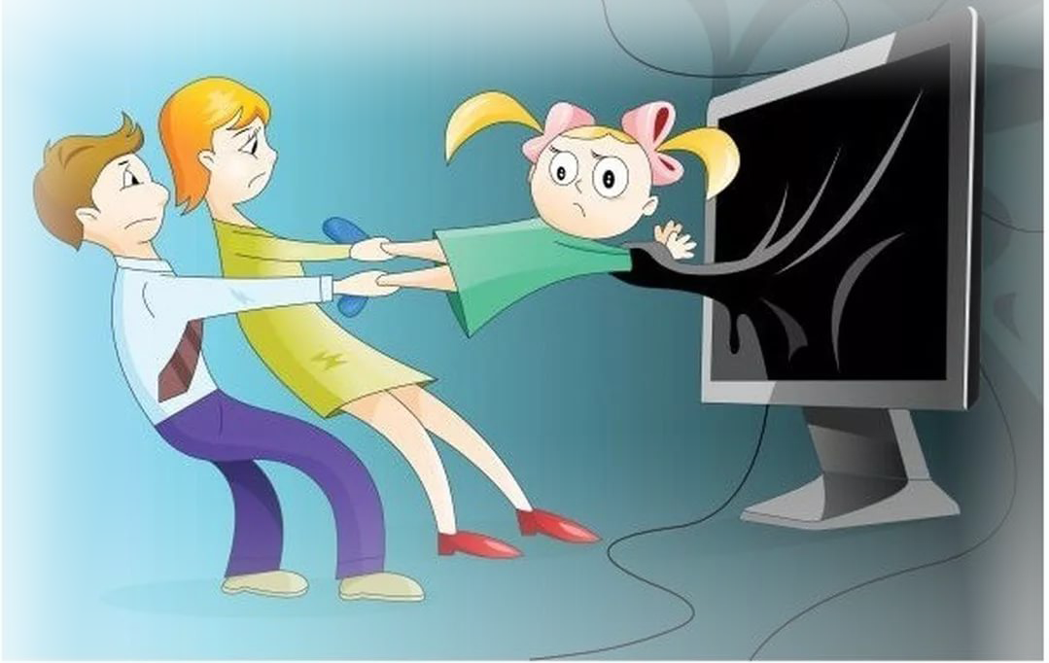
Незнайка: - О чем хотел сказать автор этого рисунка? (ответы детей)
Знайка: - Я вам раздам рабочие листы, давайте выполним задание: «Соедини иконку популярных программ и их названия». Смайлик той команде, которая выполнит работу быстрее. Слайд 7
 | TIK TOK
 | YANDEX
 | MAIL.RU
 | INSTAGRAM
 | WhatsApp
 | YouTube
 | VK
 | LIKEE

Учитель: - Очень часто злоумышленники шифруют свою информацию и кодируют программы для того, чтобы причинить вред пользователям сети. Нужно быть очень осторожным с информацией, которая вам не известна. Предлагаю выполнить задание «Шифр». Прочтите данные предложения. Обрати внимание, что они записаны непривычным для нас образом. Какой хороший совет здесь зашифрован? Кто первый прочитает, тот и получит смайлик. Слайд 8
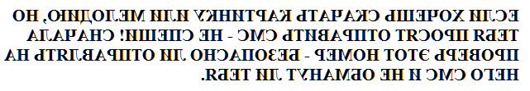

Незнайка: - Ребята, следующее задание, которое я вам приготовил, называется «Отгадай-ка». Я загадываю загадку, вы – отгадываете. За каждый правильный ответ –

Незнайка: - Следующее задание «Отгадай-ка». Я вам по очереди загадываю загадки, вы отгадываете. За каждую правильную отгадку вы получаете смайлик. Слайд 9
- Что за чудо-агрегат
Может делать всё подряд -
Петь, играть, читать, считать,
Самым лучшим другом стать? (Компьютер.)
- На столе он перед нами,
На него направлен взор,
Подчиняется программе,
Носит имя... (монитор).
- Не зверушка, не летаешь,
А по коврику скользишь
И курсором управляешь.
Ты – компьютерная... (мышь).
- Нет, она – не пианино,
Только клавиш в ней – не счесть!
Алфавита там картина, знаки, цифры тоже есть.
Очень тонкая натура имя ей ... (клавиатура).
- Он решает все проблемы
И содержит микросхемы.
Для компьютера – как бог
Лучший друг… (Системный блок)
- Не компьютер, не смартфон,
Но всё умеет делать он.
Помогает найти дорогу,
И развлечься немножко. (Планшет)
- Указатель на экране
Буквам всем укажет место.
С ним работать легче станет,
Он экранная пометка. (Курсор)
- Клавиатуру изучаю,
Где буквы, я запоминаю.
Я неуверенно и робко
Текст набирал и жал на… (кнопки)
Знайка: - Следующее задание «Весёлые ребусы». Каждая команда получает по 3 ребуса, их надо разгадать и сказать, какое слово было спрятано. За каждый правильный ответ команда получит смайлик. Слайд 10
Компьютер Интернет
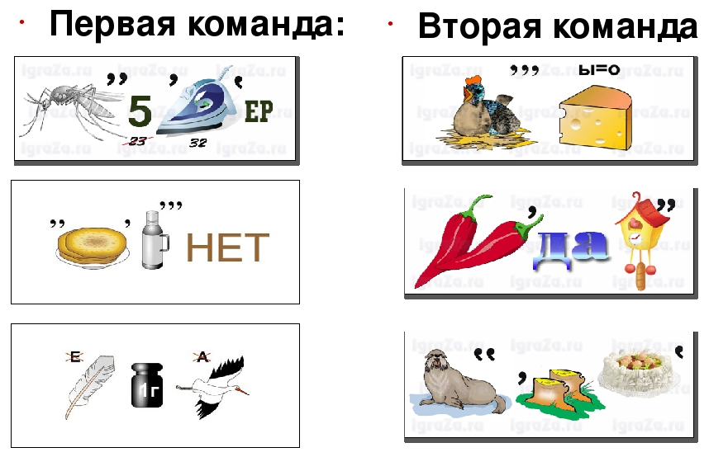
Программист Курсор
Передача Монитор
Знайка: - Ребята, а сейчас проведём игру, которая называется «Вирусы».
Каждая команда получит листочки двух цветов – синие это полезные файлы и красные – опасные файлы. Из них вам надо сделать самолётики и отправить соперникам. За определённое время нужно постараться, как можно быстрее переправить команде соперника разные самолётики, а соперники должны принимать только полезные файлы, а вредные отбрасывать в корзину. Победившей команде – смайлик.
Незнайка: Следующее задание «Сказочное». Я буду показывать картинки из сказок, а вы формулируете правило по безопасности в Интернете. За каждый верный ответ – смайлик. Слайды 11 - 13
- «Красная шапочка» (Не разговаривай с незнакомцами).
- «Волк и семеро козлят» (Под маской виртуального друга может скрываться злой человек).
- «Золотой ключик, или Приключения Буратино» (Опасайся мошенников. Не сообщай никому свои пароли, не посылай СМС в ответ на письма от неизвестных людей).
- «Мойдодыр» (Проверяй компьютер на вирусы, пользуйся антивирусными программами).
- «Сестрица Алёнушка и братец Иванушка» (При встрече с неприятной (грязной) информацией в сети, выйди из Интернета).
- «Морозко» (Будь вежливым при общении в сети, не груби, тогда и к тебе будут относиться так же).
Учитель: - Молодцы, ребята! Справились с заданиями. Осталось последнее задание, и подводим итоги.
Учитель: - Вначале занятия, мы говорили о том, полезен Интернет или нет. Давайте ещё раз вспомним полезные и отрицательные стороны интернета. Я предлагаю командам приступить к обсуждению. Одна команда выстраивает позицию и доказывает «Плюсы Интернета». Вторая - отстаивает точку зрения «Минусы Интернета». Посовещайтесь несколько минут, запишите в таблицу слова защиты в свою пользу, а затем мы выслушаем обе стороны. Каждая группа отстаивает свою точку зрения по таким пунктам, как: «Здоровье и Интернет», «Время и Интернет», «Игры и Интернет», «Образование и Интернет», «Интернет и Общение». Слайд 14
«Здоровье и Интернет» (примерные ответы по пунктам)
Испортится зрение | Найти народные рецепты
Можно получить облучение | Можно посмотреть как использовать и для чего нужно лекарство
Нарушается осанка
Отсутствие прогулок
«Время и Интернет»
Забыл сделать домашнюю работу | Быстрый поиск
Забыл поесть | Получаешь быстрый ответ на свой вопрос
Не погулял | Быстро отправляешь письмо
Заигрался
«Игры и Интернет»
Время | Развивающие
Агрессия | Командный дух
Безразличие к судьбе героя игры | Логика
Потеря реальности | Мышление
«Образование и Интернет»
Копирование информации | Бесплатное обучение
Интернет не сможет объяснить как учитель, разными способами | Подготовка к конкурсам
 | Поиск нужной информации
 | Поиск картинок и фото
 | Углубленное изучение предмета
 | Вопросы по хобби
 | Электронная библиотека
«Интернет и Общение»
Отсутствует настоящее общение | Быстрота ответов при разговоре, несмотря на расстояние
Опасные незнакомцы | Новые полезные знакомства
 | Можно не только поговорить, а и увидеть своего собеседника
IV. Подведение итогов
Учитель: - Ребята, если вы будете соблюдать эти правила, то Интернет станет для вас верным помощником, ведь в Интернете можно искать информацию, читать книги, посещать виртуальные музеи, играть, общаться с друзьями и конечно, учиться.
Незнайка: - Я понял, какой будет Интернет безопасный или нет, зависит только от нас! Слайд 15
Учитель: - Молодец, Незнайка! Мы согласны с твоим выводом! А ещё, ребята, подумайте вот над чем. Есть такая вещь как интернет – зависимость. Это когда вы не можете и минуты провести без интернета – это очень плохо. Ведь никакой Интернет не заменит радость общения с родными и друзьями.
Учитель: - А сейчас подведём итоги нашей конкурсной программы. (подсчитываются смайлики каждой команды, объявляются результаты)
Учитель: - Не сиди долго за компьютером, живи реальной жизнью. Читай книги, гуляй с родителями, играй с друзьями на улице. А вам Знайка и Незнайка, большое спасибо за советы.
V. Рефлексия
Учитель: - О чём мы сегодня говорили на классном часе?
- Как вы думаете, помогут ли знания, полученные сегодня, в вашей жизни?
(ответы детей)
Незнайка: - Желаю вам безопасного общения в сети с друзьями, но больше всего хочу, чтобы вы были здоровыми и больше времени проводили с реальными друзьями на свежем воздухе!
Знайка: Ребята, в заключение нашего классного часа мы с Незнайкой хотим показать вам мультфильм «Фиксики. Интернет.»
https://www.youtube.com/watch?v=kt6Hnr61Gm0
Учитель: - Наша встреча подошла к концу. Мне хочется, чтобы вы выразили своё отношение к занятию при помощи смайликов. Если вы считаете занятие полезным, покажите смайлик, который называется «Всё хорошо!», если считаете занятие бесполезным, то покажите смайлик «Всё плохо!». Слайд 16
Учитель: - Очень хорошо! И последнее. Я вам отправила ссылку с памяткой «Безопасный интернет – детям!», где предлагается пройти тест на знание правил поведения в интернете:
http://www.mvd.ru/userfiles/liflets_k_deti_06.pdf .
Знайка: Ребята, мы с Незнайкой тоже приготовили вам подарок. Мы дарим вам вот такого совёнка. Он не простой. Пройдите по лабиринту самым коротким путём. Соберите все буквы по порядку. Внимательно прочитайте и узнаете одно из правил безопасного поведения в сети Интернет.
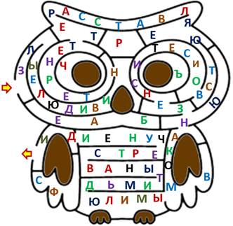
Учитель: - До свидания. Спасибо за работу.

